МУНИЦИПАЛЬНОЕ БЮДЖЕТНОЕ ОБЩЕОБРАЗОВАТЕЛЬНОЕ УЧРЕЖДЕНИЕ
«НИКОЛЬСКАЯ СРЕДНЯЯ ОБЩЕОБРАЗОВАТЕЛЬНАЯ ШКОЛА»
ЛАИШЕВСКОГО МУНИЦИПАЛНОГО РАЙОНА РЕСПУБЛИКИ ТАТАРСТАН

Программа
районного методического семинара
учителей начальных классов по теме: «Возможности цифровых инструментов для формирования универсальных
компетенций младших школьников»
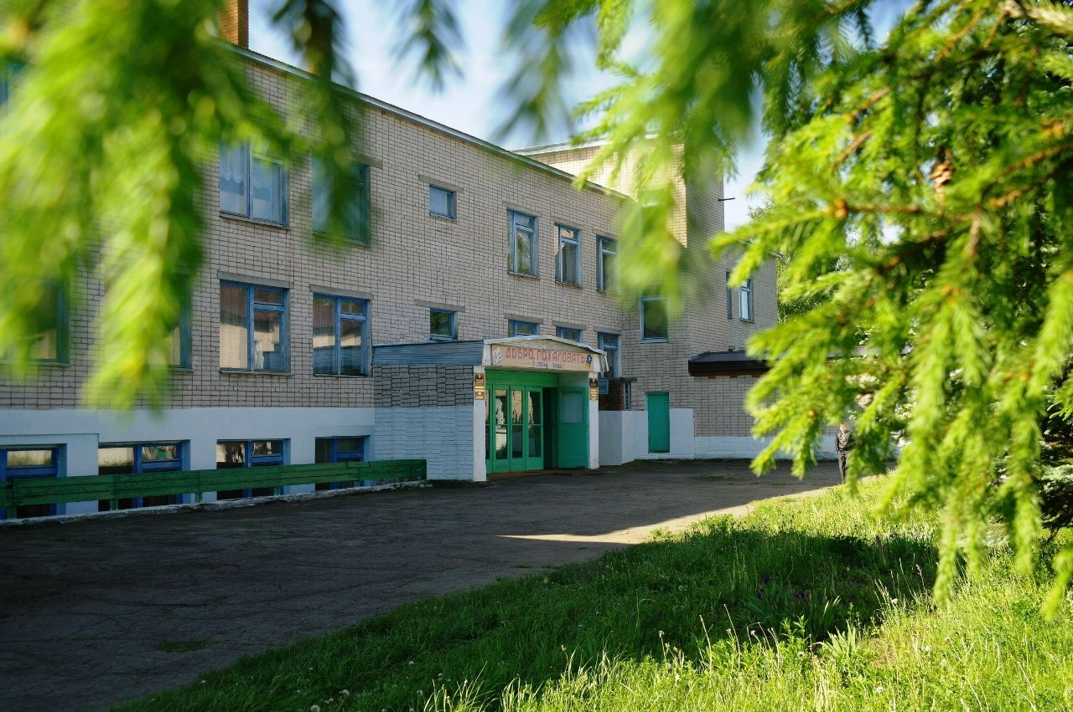
НИКОЛЬСКОЕ – 2021
План проведения семинара
учителей начальных классов

№ | Тема выступления | Ответственный
1 | « Особенности использования цифровых информационных технологий, позволяющих формировать у школьников ключевые компетенции» | Шакирова А.В.  Руководитель ШМО начальных классов  Учитель первой квалификационной категории
2 | Мастер-класс «Использование интерактивных тетрадей в работе с труднообучаемыми детьми и с детьми с ОВЗ»» | Евграфова Г.Ш.  Учитель первой квалификационной категории
3 | Мастер-класс «Использование QR кодов на уроках и во внеурочной деятельности». Умение работать с приложением для сканирования QR кода при помощи мобильных устройств. | Морозова Т.Н.  Учитель первой квалификационной категории  Соловьева Г.И.  Учитель первой квалификационной категории

